В авторитетном (для РОСПАТЕНТа) справочнике по физике (Яворский Б. М. и Детлаф А. А. Справочник по физике: 3-е изд., испр.- М.: Наука. Гл. ред. физ.-мат. Лит., 1990. – 624с. – ISBN 5-02-014508-4) на стр. 87, рис.1.7 изображена схема действия сил на поверхности земного шара:
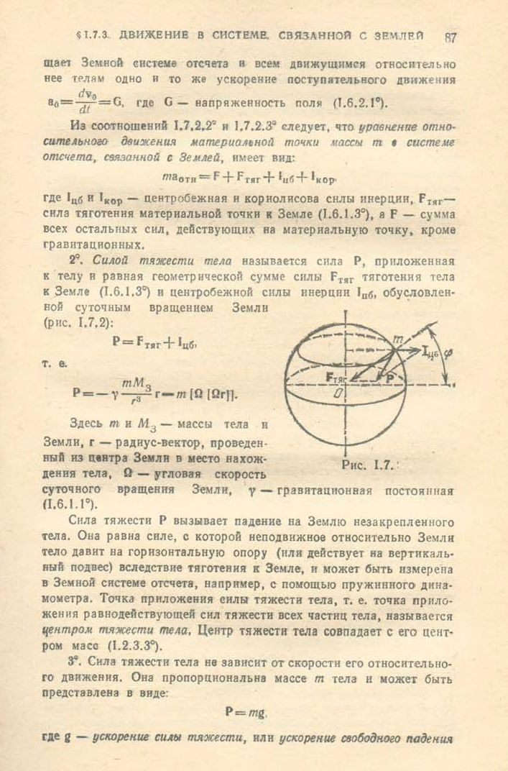
В моей работе
[Линевич Э. И. Явление антигравитации физических тел (ЯАФТ). – Хабаровск: ПКП "Март". 1991. 20с. (Россия). Электронная копия: http://www.dlinevitch.narod.ru/gyrrus.pdf ]
обосновываю правильность вот такой схемы векторов, см. стр.4, фиг.6:
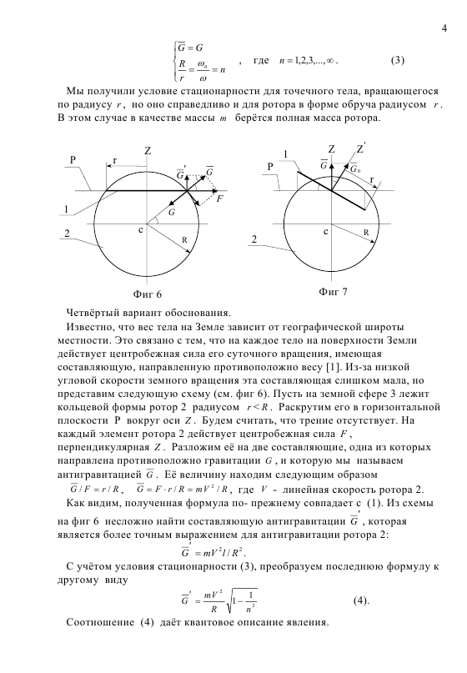
Теперь смотрим относительно свежую книгу для технических вузов: Грабовский Р. И. Курс физики. 11-е изд., СПб.: 2009.- 608с. ISBN 978-5-8114-0466-7. На странице 47:
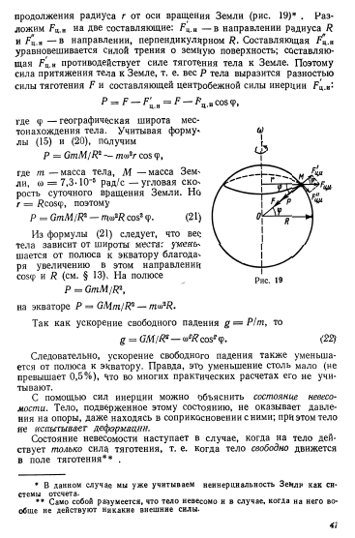
Стали рисовать так, как делал я. Однако, не делают выводы дальше – о возможности компенсации веса таким способом. Боятся испортить свою научную репутацию. А на этот принцип имеется даже заявка на изобретение: «Способ компенсации силы веса», №3734846/06 (055019),
с приоритетом от 11 марта 1984г.

